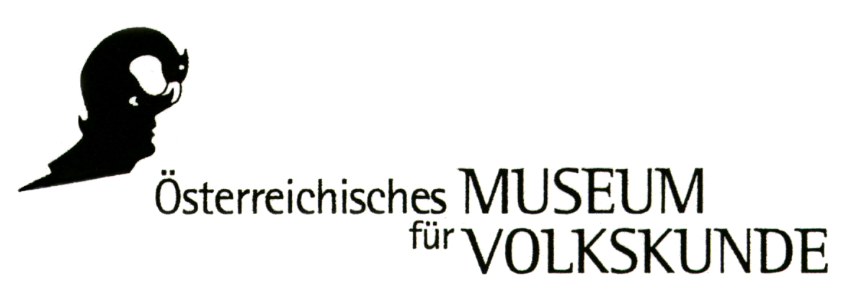

P R E S S E I N F O R M A T I O N
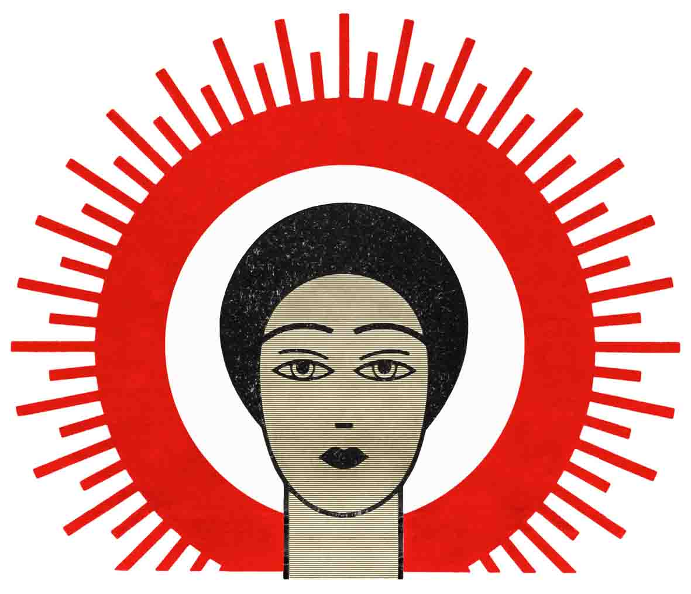

S O N D E R A U S S T E L L U N G
FESTE. KÄMPFE. 100 Jahre Frauentag.
4. März bis 30. Juni 2011

Hundert Jahre nach Ausrufung des Internationalen Frauentags präsentiert das ÖSTERREICHISCHE MUSEUM FÜR VOLKSKUNDE mit der Jubiläumsausstellung FESTE. KÄMPFE. 100 JAHRE FRAUENTAG. von 4. MÄRZ BIS 30. JUNI 2011 sehenswerte Ergebnisse eines vielschichtigen Forschungsprojekts des KREISKY ARCHIVS. Neben dieser historischen Ausstellung beinhaltet das Projekt „100 Jahre Frauentag“ eine mehrteilige Begleitpublikation, künstlerische Interventionen im öffentlichen Raum und die Reihe „Film & Zeitgeschichte: 100 Jahre Frauentag“ in Kooperation mit dem Filmarchiv Austria im Metro Kino.

Von den ersten Demonstrationen für das Frauenwahlrecht auf der Wiener Ringstraße vor dem Ersten Weltkrieg bis zur Aneignung und Institutionalisierung der Frauentage durch ‚autonome’ Frauengruppen seit den 1970er Jahren: Die Ausstellung dokumentiert anhand eindrucksvoller Bild-, Ton- und Filmdokumente die wechselvolle Geschichte des Frauentages in den Kontexten gesellschaftspolitischer und kulturgeschichtlicher Rahmenbedingungen.

Parallel zur Ausstellung entwickelte das Kreisky Archiv ein Konzept zur Realisierung von Kunstinterventionen im öffentlichen Raum in Wien unter dem Titel „In. Anspruch. Nehmen. 100 Jahre Frauentag“. Sie wurden von den Künstlerinnen Lisl Ponger, Stefanie Seibold, Magda Tóthová, Sofie Thorsen und dem Künstler Wilfried Gerstel für Orte entwickelt, die einen Bezug zur Geschichte des Frauentags haben.

Mit der Publikation „Frauentag! Erfindung und Karriere einer Tradition“ erscheint außerdem im März 2011 ein noch ausständiges Überblickswerk über die hundertjährige Geschichte des Frauentages in Österreich, das zusätzlich die Ausstellung im Österreichischen Museum für Volkskunde sowie die Kunstinterventionen im öffentlichen Raum dokumentiert.

FESTE. KÄMPFE. 100 Jahre Frauentag.

Pressegespräch Donnerstag, 3. März 2011, 11:00 Uhr
Eröffnung Donnerstag, 3. März 2011, 18:00 Uhr

Ort Österreichisches Museum für Volkskunde Gartenpalais Schönborn, Laudongasse 15-19, 1080 Wien
Ausstellungsdauer 4. März bis 30. Juni 2011
Öffnungszeiten Di – So: 10:00 – 17:00 Uhr, Mo geschlossen außer an Feiertagen, Ostersonntag, 24. April 2011 geschlossen

Besucherinformation www.volkskundemuseum.at, T +43 (0)1 406 89 05 DW 15
Eintritt € 5,00
Eintritt ermäßigt € 2,00: StudentInnen bis 27 Jahre, Arbeitslose
€ 3,50: SeniorInnen
€ 9,00: Familienkarte
Eintritt frei Kinder und Jugendliche unter 19 Jahre, Mitglieder des Vereins für Volkskunde, InhaberInnen des Kulturpasses, ICOM, Museumsbund Österreich
Führungen jeden Sonntag um 15:00 Uhr, p. P. € 3,-
Führungen auf Anfrage: ab 10 Personen p. P. € 3,-
Führungspauschale unter 10 Personen € 30,-
Information und Anmelung: +43 (0) 1 406 89 05 DW 26, oder kultuvermittlung@volkskundemuseum.at

Direktion Margot Schindler
Kuratorinnen Maria Mesner, Heidi Niederkofler, Johanna Zechner (Kreisky-Archiv)
Organisation Birgit Johler (Museum für Volkskunde), Maria Steiner, Remigio Gazzari (Kreisky-Archiv)
Gestaltung Gangart, Simonetta Ferfoglia und Heinrich Pichler
Vermittlungsprogramm Claudia Peschel-Wacha, Katharina Richter-Kovarik
Publikation Frauentag! Erfindung und Karriere einer Tradition. Wien 2011.
Presse Barbara Lipp
T +43 (0) 650 974 23 07, F +43 (0) 1 408 53 42
barbara.lipp@volkskundemuseum.at

Pressedownload http://www.volkskundemuseum.at/index.php?id=266

